**Работа со слоями в EGLE**

**АННОТАЦИЯ**

В данной работе вы познакомитесь с понятием «Слой», используемым в EGLE. Познакомитесь с списком существующих слоев, их наименованием, назначением. Научитесь работать с основными слоями при проектировании радиоэлектронных плат.

**ВВЕДЕНИЕ**

Проектирование печатных плат в обычно происходит на основе редакции слоев, на которые моно декомпозировать печатную плату. Если рассмотреть плату со стороны, то можно отдельно увидеть слой меди с верхней, нижней стороны, места с нанесением подписей(шелкография), места с нанесением защитного покрытия (маски), а внутри некоторых сложных плат тоже есть слои меди. Таким образом, процесс проектирования плат предполагает редактирование каждого отдельного слоя, независимо от остальных. Это позволяет упростить работу с платой в дальнейшем, а также, подготовить техническую документацию для производства.

**СПИСОК ИСПОЛЬЗУЕМЫХ СЛОЕВ**

Прежде чем приступить к редактированию платы предлагаем ознакомиться с таблицей, в которой расписаны слои. Зеленым обозначены наиболее важные слои. Серым – редко используемые слои.

Таблица 1. Слои, используемые в EGLE

|  |  |  |  |
| --- | --- | --- | --- |
| **№** | **Цвет** | **Имя** | **Описание** |
| 1 |  | Top | Верхний медный слой печатной платы. |
| 2 |  | Route2 | Внутренний слой печатной платы, который может использоваться для прокладки электрических соединений. Как правило они используются редко. |
| 3 |  | Route3 | Тоже внутренний слой, см. Route2 |
| 4 |  | Route4 | -- "" -- |
| 5 |  | Route5 | -- "" -- |
| 6 |  | Route6 | -- "" -- |
| 7 |  | Route7 | -- "" -- |
| 8 |  | Route8 | -- "" -- |
| 9 |  | Route9 | -- "" -- |
| 10 |  | Route10 | -- "" -- |
| 11 |  | Route11 | -- "" -- |
| 12 |  | Route12 | -- "" -- |
| 13 |  | Route13 | -- "" -- |
| 14 |  | Route14 | -- "" -- |
| 15 |  | Route15 | Тоже внутренний слой, см. Route2 |
| 16 |  | Bottom | Нижний медный слой печатной платы См. также слой Top. |
| 17 |  | Pads | Обозначение площадок для ножек штыревых (для которых сверлятся отверстия) компонентов. |
| 18 |  | Vias | Обозначение сквозных переходных отверстий. Переходное отверстие создает электрическое соединение между слоями. |
| 19 |  | Unrouted | В этом слое показаны еще не разведенные медью электрические соединения. Слой используется только для разработки трассировки, для завода производства плат этот слой не нужен. |
| 20 |  | Dimension | На этом слое нарисован контур печатной платы, а также монтажные сквозные отверстия. |
| 21 |  | tPlace | Этот слой задумывался как слой для нанесения шелкографии верхней стороны платы. Если шелкографии нет, то слой в производстве платы не используется.  Шелкография часто используется, чтобы наносить на плату различные поясняющие текстовые метки (а иногда и графику, например логотип). Имейте в виду, что шелкография недорога, но приносит значительные удобства, поэтому экономить на ней нет смысла. |
| 22 |  | bPlace | То же самое, что и tPlace, только для шелкографии нижней стороны платы. |
| 23 |  | tOrigins | Отображение крестиков деталей на слое Top. Крестики нужны, чтобы выбрать деталь (или текстовую метку), и потом что-нибудь с ней делать. Если этот слой выключен, то невозможно делать никакие операции с компонентами печатной платы. Для производства слой tOrigins не нужен. |
| 24 |  | bOrigins | То же самое, что и tOrigins, только теперь для нижней стороны платы. |
| 25 |  | tNames | В этом слое размещена информация по позиционным обозначениям компонентов (деталей) верхней стороны печатной платы - например R1, C3 и т. д. В PCAD это соответствует атрибутам RefDes. Иногда слой используется для шелкографии, в этом случае необходимо для каждого компонента применить команду smash (чтобы можно было двигать надписи >NAME отдельно от корпуса). |
| 26 |  | bNames | То же самое, что и tNames, только теперь для нижней стороны платы. |
| 27 |  | tValues | В этом слое размещена информация по номиналам компонентов (деталей) верхней стороны печатной платы. В PCAD это соответствует атрибутам Value. Иногда слой используется для шелкографии, в этом случае необходимо для каждого компонента применить команду smash (чтобы можно было двигать надписи >VALUE отдельно от корпуса). |
| 28 |  | bValues | То же самое, что и bValues, только теперь для нижней стороны платы. |
| 29 |  | tStop | Если для платы используется паяльная маска (а это для современных плат почти всегда так), то в этом слое нарисованы окна в паяльной маске для верхнего слоя платы. Там, где нарисовано окно, медь будет облужена. Там, где окна нет, будет защитное покрытие, закрывающее медь (это и есть маска, обычно она зеленого или красного цвета). Окно в маске обычно на 3..4 mil больше размера облуживаемой контактной площадки. |
| 30 |  | bStop | Маска для нижней стороны платы. См. также tStop. |
| 31 |  | tCream | Маска для нанесения паяльной пасты на верхней стороне платы. Используется только в автоматическом монтаже компонентов. |
| 32 |  | bCream | То же самое, что tCream, но теперь для нижней стороны платы. |
| 33 |  | tFinish | Слой предназначен для нанесения так называемых финишных покрытий для платы (золото, серебро, платина) |
| 34 |  | bFinish | То же самое, что и tFinish, но для нижней стороны печатной платы. |
| 35 |  | tGlue | Маска для нанесения клея на верхней стороне платы. Клей используется для надежной фиксации на плате некоторых компонентов (например, микросхем). |
| 36 |  | bGlue | То же самое, что tGlue, но теперь для нижней стороны платы. |
| 37 |  | tTest | Выравнивающие метки и другая технологическая информация. Здесь задаются контрольные точки для систем автоматического тестирования плат (ICT, In Circuit Test). |
| 38 |  | bTest | То же самое, что и tTest, но для нижней стороны печатной платы. |
| 39 |  | tKeepout | Информация для автороутера, ограничивающая область прокладки проводников под деталями для верхнего слоя. Например, чтобы проводники не замыкали на металлические части корпуса детали. В PCAD словечко Keepout применяется в несколько ином значении (Polygon Keepout не связан с компонентами и может распространять действие сразу на оба слоя). Можно использовать для обозначения габаритов деталей, чтобы при размещении их на плате все детали поместились. |
| 40 |  | bKeepout | То же самое, что tKeepout, но теперь для нижней стороны платы. |
| 41 |  | tRestrict | То же самое, что и tKeepout, но здесь информация о запрете прокладки трасс не связана с компонентами (деталями). В области tRestrict запрещена прокладка трасс, установка переходных отверстий (via), и отсутствует заливка медью. |
| 42 |  | bRestrict | То же самое, что tRestrict, но теперь для нижней стороны платы. |
| 43 |  | vRestrict | Информация для автороутера - запретные места для переходных отверстий (via). |
| 44 |  | Drills | Обозначение отверстий с металлизацией (обычно для пайки выводов компонентов, переходных отверстий). В таких отверстиях верхний и нижний слои платы соединены медью. |
| 45 |  | Holes | Обозначение отверстий без металлизации (обычно для простых крепежных или направляющих отверстий). Такие отверстия не имеют меди в канале отверстия, и также часто на верхней и нижней сторонах платы возле отверстия медь отсутствует. |
| 46 |  | Milling | Этот слой специально выделен для поддержки производства платы. Например, если нужно сделать продолговатое отверстие, то нужно нарисовать графику на этом слое. Любые внутренние вырезы печатной платы рисуются подобным образом. Имейте в виду, что внешние края платы к слою Milling не относятся, они должны быть нарисованы в слое Dimension. |
| 47 |  | Measures | Этот слой можно использовать для проставления размеров на печатной плате. |
| 48 |  | Document | Слой применяется для документирования чертежей. |
| 49 |  | Reference | Выравнивающие метки, предназначенные для автоматического позиционирования платы на монтажном оборудовании. |
| 51 |  | tDocu | Слой применяется для документирования на верхней стороне печатной платы. |
| 52 |  | bDocu | То же самое, что и tDocu, но для нижней стороны печатной платы. |
| 121 |  | _tsilk | Этот слой генерируется скриптом silk_gen.ulp. В него переносится информация со слоев tNames и tValues. |
| 122 |  | _bsilk | Этот слой генерируется скриптом silk_gen.ulp. В него переносится информация со слоев bNames и bValues. |

**ПРАКТИЧЕСКАЯ ЧАСТЬ**

Попробуем отредактировать плату. Для данной инструкции была заранее создана небольшая электрическая схема, на основе которой затем будет создана плата. (Рисунок 1)  
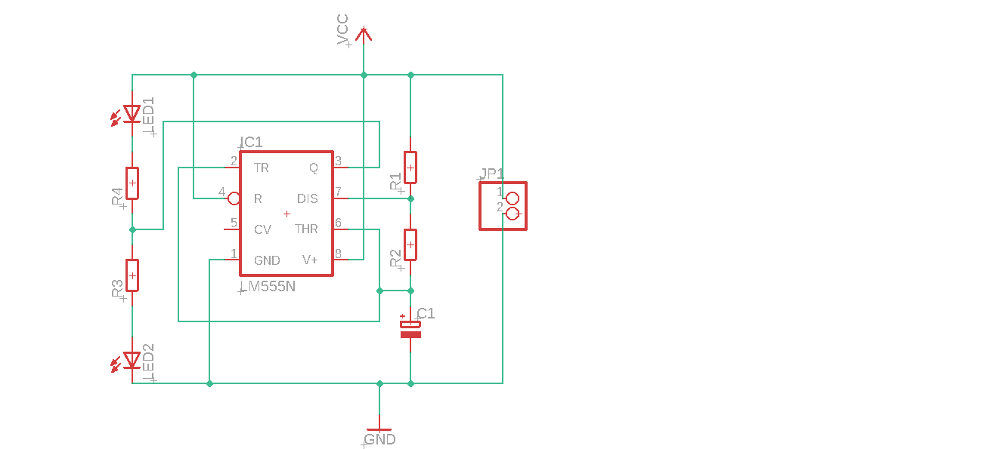  
Рисунок 1. Электрическая схема для будущей платы.

Переключаемся на редактирование платы и расставляем элементы. Таким образом получаем вот такую картину. (Рисунок 2).

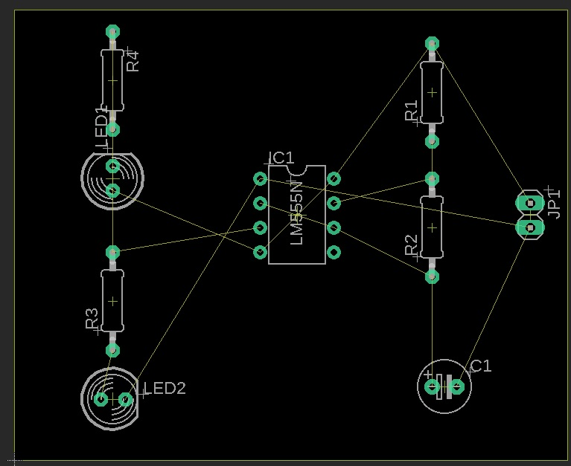

Рисунок 2. Внешний вид расставленных элементов в окне редактора плат.

На данном рисунке мы видим отдельные радиоэлектронные компоненты, подписи к ним, линии связи. Уже сейчас они представлены рядом слоев. Рассмотрим их внимательнее (Рисунок 3).

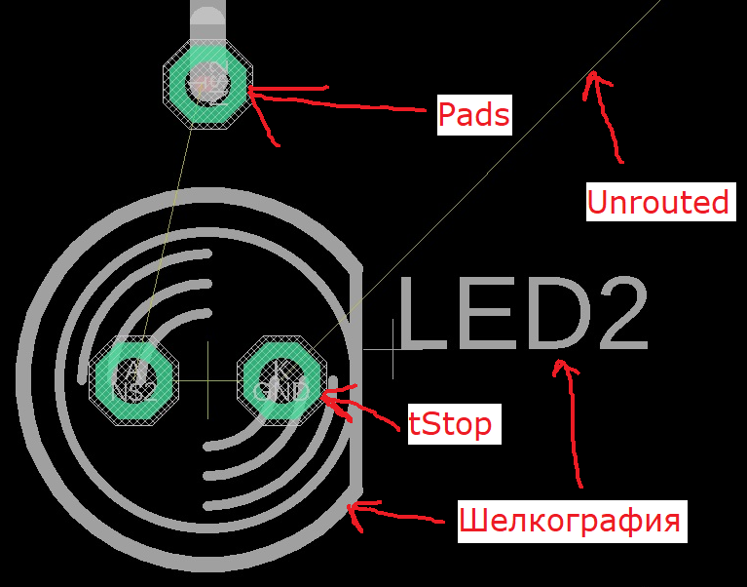

Рисунок 3. Детальное отображение некоторых слоев.

Это слой «Pads», обозначающие сквозные отверстия в плате, куда впаиваются выводы компонентов. Слой «Unrouted», обозначающий еще не разведенные электрические соединенинения. На рисунке они соединяют сквозные отверстия друг с другом в виде желтых линий. Видна зона «tStop» (пересечена с зоной bStop, раположенной обратной стороны) И слои шелкографии.

Попробуем сделать электрическое соединение между двумя произвольными сквозными отверстиями, соединенными линией слоя «Unrouted». И пробуем соединить 2 точки. Выбор слоя осуществляется в верхнем меню инструментов и подписано «Слой». (Рисунок 4).

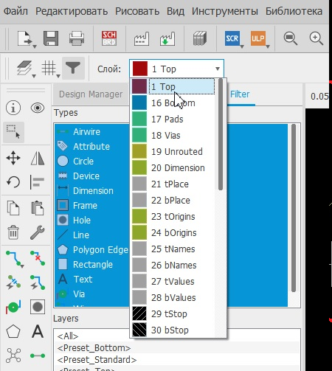

Рисунок 4. Меню выбора слоя.

Для выбора слоя необходимо нажать на иконку выбора слоев и в всплывающем меню выбрать первый слой «Top». Этот слой позволит нам управлять металлизацией меди верхнего слоя. После этого выбираем инструмент «Линия» в меню «Рисовать». (Рисунок 5)

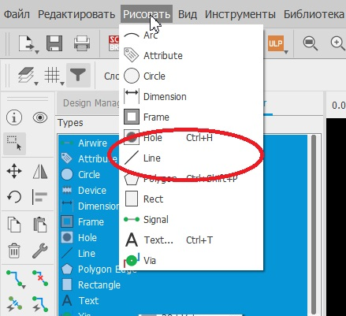

Рисунок 5. Выбор инструмента «Линия».

После выбора линии вы можете соединить 2 точки (пада). (Рисунок 6)

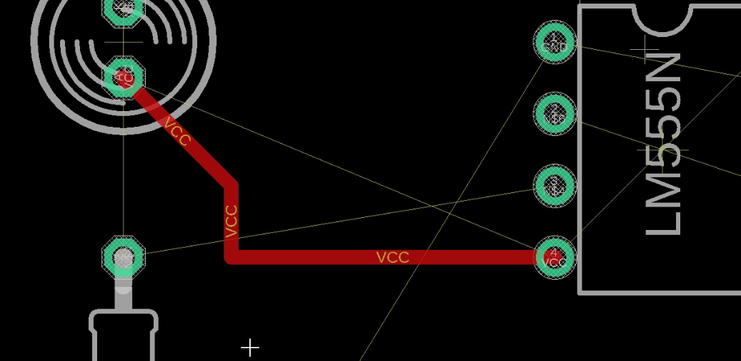

Рисунок 6. Соединение двух падов.

Таким образом мы соединили два пада. Обратите внимание, что имя линии соответствует наименованию цепи «VCC». Попробуем соединить еще пады, только теперь с использованием нижнего слоя. (Можно слои не менять, но мы это сделаем в обучающих целях) (Рисунок 7)

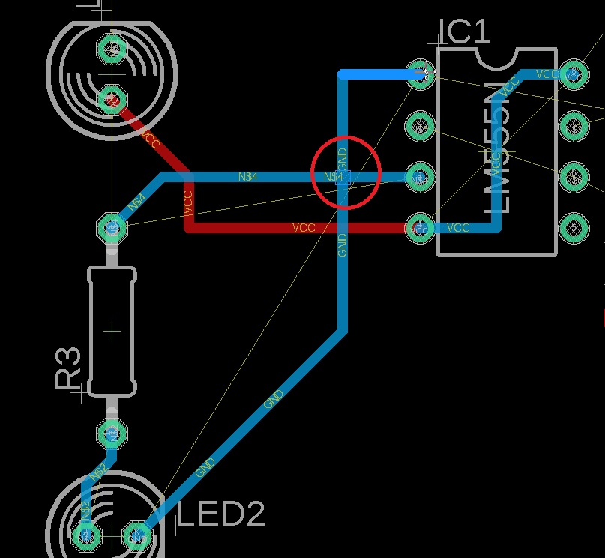

Рисунок 7. Рисование дорожек нижнего слоя и ошибка при проектировании.

Обратите внимание, что при прокладке проводящей дорожки у нас получилось пересечение. Это означает, что если данная плата будет создана в реальности, то возникнет замыкание, между цепями, которые замыкаться не должны. Для решения вопроса можно попытаться «обойти» голубую дорожку красной, предварительно перейдя на верхний слой платы. Для такого перехода можно использовать слой «via», обозначающий переходные отверстия. Переходные отверстия это, небольшое металлизированное отверстие, позволяющее провести электрическое соединении между слоями, на котором это отверстие находится. (Рисунок 8)

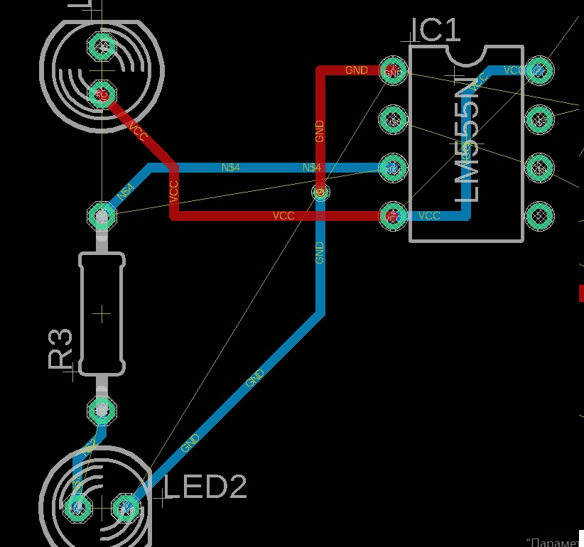

Рисунок 8. Использование переходного отверстия «via».

Примерно так этот переход может выглядеть. Теперь дорожки не пересекаются. Продолжим вести соединение остальных точек. (Рисунок 9) .

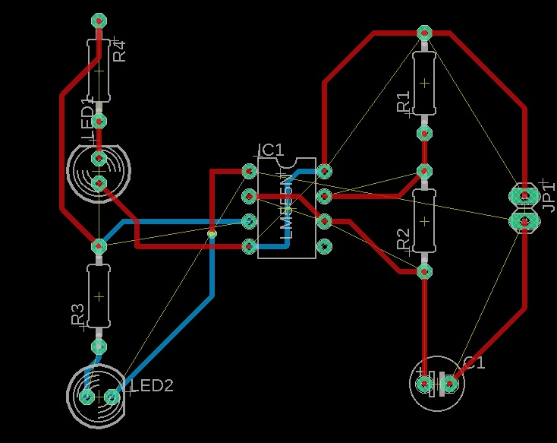

Рисунок 9. Плата с проложенными токопроводящими дорожками.

Почти все готово. Мы соединили все видимые точки токопроводящими дорожками. Теперь, в меню «Инструменты» выберем пункт «Обработка». Этот инструмент уберет линии связи между точками, если они имеют реальное электрическое соединение, которые мы только что нарисовали. (Рисунок 10)

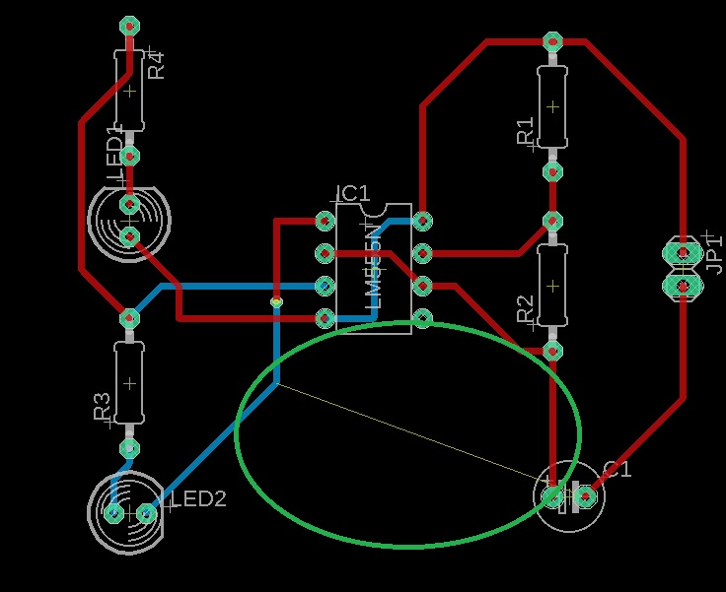

Рисунок 10. Линии слоя Unrouted удалены или скорректированы.

Готово. После инструмента «Обработка» все лишние линии удалены. Однако, была нарисована новая линия, обозначающая, что две цепи не подключены друг к другу. Исправим это. (Рисунок 11)

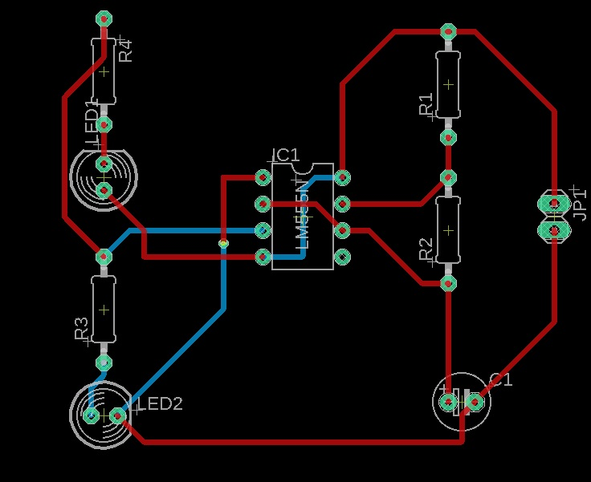

Рисунок 11. Все линии слоя Unrouted удалены

На последнем этапе попробуем нарисовать контур платы. Для этого выберите слой «Dimension». Затем, выбрав инструмент «Линия» обозначьте контур платы. Применяя этот же слой можно обозначить зоны сквозных отверстий в плате, не имеющих металлизацию. (Рисунок 12).

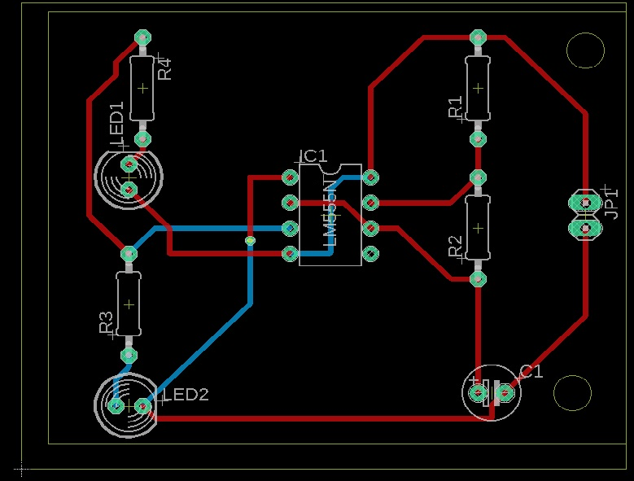

Рисунок 12. Появился новый контур платы и сквозные отверстия.

Готово. Контур платы обычно рисуется тонкой линией и в EAGLE обозначен желтым цветом. На картинке вы можете видеть два прямоугольника желтого цвета. Дело в том, что при создании платы один контур уже был нанесен автоматически. Уберем его. (Рисунок 13).

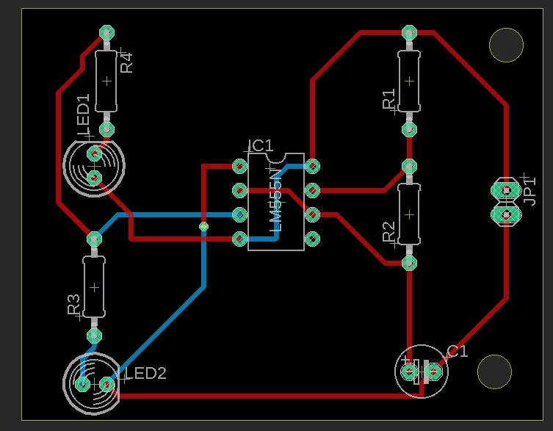

Рисунок 13. Готовая плата.

**ЗАКЛЮЧЕНИЕ**

Мы разобрали основные, наиболее важные слои, необходимые для проектирования платы. Есть множество других слоев. Принцип их использования аналогичен тому, что мы уже разобрали. Использование слоев при проектировании платы аналогичны тому, как их используют при создании и редактировании библиотек.